ИСХ. № __01
02.05.2024

Уважаемый _______!
В соответствии с запросом, направляю предложение по поставке оборудования для Вашего предприятия: Разъем Balluff BCC M484-0000-2D-000-51X475-000.
Спецификация поставки
Наименование оборудования |  | Характеристика | Кол-во | Стоимость тенге

Разъем Balluff BCC M484-0000-2D-000-51X475-000
1. | 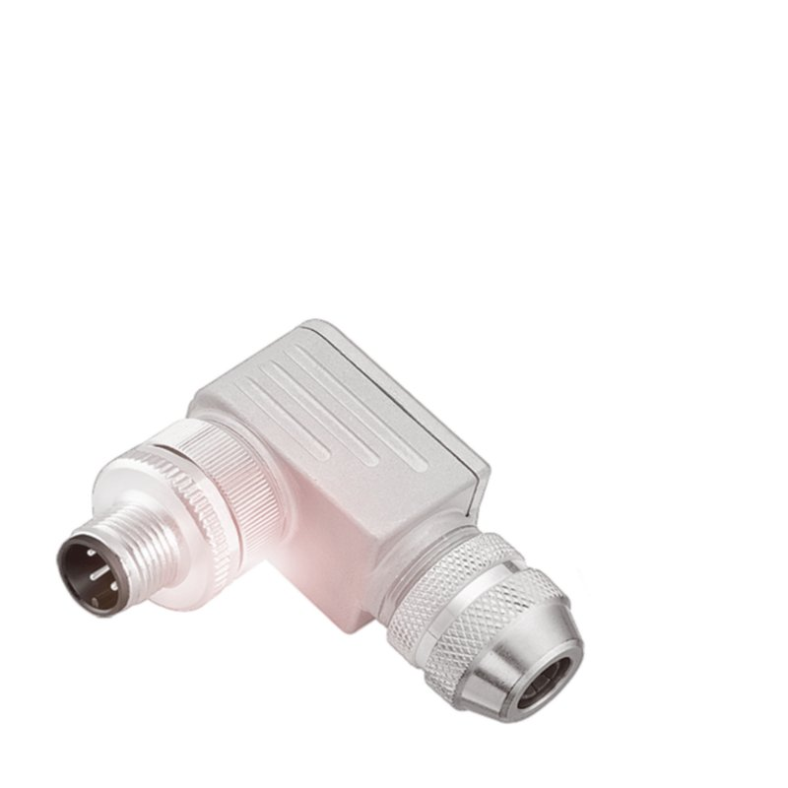 | Артикул:BCC M484-0000-2D-000-51X475-000  Код товара:BCC03Y0 | 1
ИТОГО:
ПРИМЕЧАНИЯ:
1.Ставка НДС 12%.
2.Порядок оплаты:
– 70%/30% (предоплата/перед отправкой).
3.Cрок поставки оборудования - 45 рабочих дней с момента предоплаты.
4.Гарантия на поставляемое оборудование составляет один год от всех конструктивных недостатков, в соответствии с существующими нормами.
Директор
Анешова Ш.Б.

_______________

